10 Deterministické modely zásob
Model EOQ (z angl. 'economic order quantity') představuje deterministický dynamický model zásob s optimální konstantní velikostí objednávky. Tento model je jedním z nejstarších a nejznámějších modelů zásob, který se přes své stáří používá v praxi dodnes.
Vychází z nákladů na objednání a udržování zásob za účelem stanovení ekonomického, t.j. optimálního objednacího množství zásob. Model EOQ je zpravidla považován za základní dynamický model řízení zásob. Jedná se ve skutečnosti o dílčí optimalizaci, kdy se neberou v úvahu jisté potřeby či omezení souvisejících článků v logistickém řetězci. V praxi existují různé modifikace tohoto základního modelu, kde se zohledňuje například seskupení více objednávek do jedné dodávky, omezená kapacita skladů, dopravních prostředků, používaných kontejnerů, obalů apod.
Model EOQ
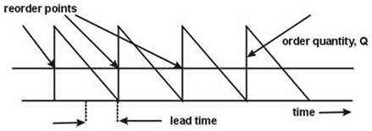

Zdroj: http://www.marcbowles.com
Model POQ (z angl. 'production order quantity') lze znázornit takto:
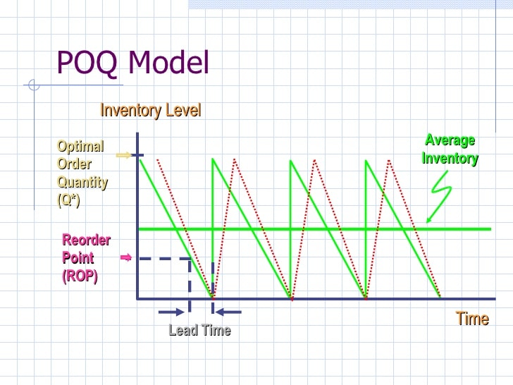
Zdroj: Inventory (slideshare.net)

Model POQ lze interpretovat jako produkčně-spotřební model. Jeho základnu tvoří stejné předpoklady jako u předchozího modelu, avšak s jedním rozdílem – k doplnění skladu nedochází jednorázově, tudíž na určitou dobu bude výroba přerušena. Podstatným rozdílem produkčního modelu od základního zásobovacího modelu EOQ je možnost jeho aplikace ve výrobních podnicích, kde se zásoby polotovarů vytvářejí často a postupně a proces výroby probíhá v přerušovaných dávkách, kdežto jedním z předpokladů modelu EOQ je nákup zásob od externích dodavatelů.
Modely vychází ze zkušeností analytika a z dat z minulých období. Funkce poptávky se může buď odhadnout, anebo aproximovat. Tyto modely zásob vycházejí z předpokladů, že velikost poptávky i pořizovací lhůta dodávky jsou předem dány. Známe-li přesně velikost potřeby, která má být ze zásoby uspokojována, a není třeba ani u dodávek od dodavatele počítat s náhodnými výkyvy, je bezpředmětné vytvářet jakoukoli pojistnou zásobu.
Všechny deterministické modely optimalizují pouze obratovou složku zásoby a nákladové optimum se hledá pouze pomocí nákladů na skladování a jednorázových nákladů na doplnění zásoby.

V praxi se vyskytuje jen málo situací, které odpovídají čistě deterministickému modelu. Pokud se vyskytují, tak buď v kombinaci s jiným modelem stochastického charakteru, nebo jako aproximace stochastického modelu s velmi malým rozptylem.

K jejich řešení se využívají optimalizační techniky. Například pro řešení deterministického modelu s konstantní potřebou lze využít Harrisův-Wilsonův vzorek pro výpočet optimální výrobní dodávky. Mezi další deterministické modely zásob patří „Model optimální velikosti objednávky EOQ“ (Economic Order Quantity), který vychází z periodického doplňování zásob při rovnoměrné poptávce a neměnné velikosti dodávky:
$CN\left(q\right)=VN+FN= c_{1}* \frac{q}{2}+ c_{2}* \frac{Q}{q}$
Výše dodávky q je proměnnou modelu, proto pro nalezení minimální hodnoty funkce položme první derivaci (dle q) rovnu nule. Získáme tak vzorec pro výpočet optimální výše objednávky (q*):
$q^{*}=\sqrt{\frac{2*Q*c_{1}}{c_{2}}}$
a dále vzorec pro výpočet minimálních celkových nákladů:
$CN* = \sqrt{2* Q*c_{1}* c_{2}}$
Na základě těchto údajů lze získat optimální délku dodávkového cyklu (t*):
$t* = \sqrt{\frac{2* c_{2}}{Q* c_{1}}}$
a bod znovu objednávky (r_{p}*), který udává, při jakém počtu jednotek na skladu je třeba vystavit objednávku tak, aby k doplnění skladu došlo v požadovaném okamžiku – zde v okamžiku vyčerpání zásoby:
$r_{p}=\left(Q*L\right)mod q*$
Modifikacemi tohoto modelu jsou „Model s opožděným uspokojením poptávky“, který připouští i přechodný nedostatek zásoby a opožděné uspokojení poptávky, „Model optimální velikosti produkční dávky“ (EPL Economic Production Lot-size), ve kterém se střídají fáze, kdy se vyrábí a čerpá zásoba nebo pouze čerpá zásoba, a „Model s množstevním rabatem“, kdy model zahrnuje do výpočtu i množstevní rabat od dodavatele:
${VN}_{t}= c_{1}* \frac{q-z}{2}* t_{1}+ c_{3 }* \frac{z}{2}* t_{2}$
Počet objednávkových cyklů je dán opět poměrem celkové poptávky ku velikosti objednávky, tedy Q/q. Fixní náklady pak získáme vynásobením počtu objednávek konstantou c₂ (náklady na objednávku). Celkové roční náklady na zásoby tak v tomto případě získáme ze vztahu:
$CN=VN+FN= c_{2}* \frac{Q}{q}+\left(c_{1}* \frac{q-z}{2}* t_{1}+ c_{3}* \frac{z}{2}* t_{2}\right)* \frac{Q}{q}=\left(c_{1}* \frac{q-z}{2}* t_{1}+ c_{2}+ c_{3}* \frac{z}{2}* t_{2}\right)* \frac{Q}{q}$
Optimální výše objednávky je odvozena od hodnoty získané v základním EOQ modelu pronásobením konstantou závisející na skladovacích nákladech c₁ a na nákladech spojených s nedostatkem zásoby c₃. Jestliže však jsou náklady z nedostatku zásoby neúměrně vyšší, než náklady skladovací (což bychom často mohli předpokládat – zejména pokud oceňujeme případnou ztrátu zákazníka), pak je tato konstanta rovna přibližně jedné a nedostatek zásoby tak v podstatě nepřipouštíme. Vracíme se tím k základnímu EOQ modelu.

11 Stochastické modely zásob

Stochastické modely řízení zásob se používají pro položky s pravidelnou spotřebou, například potraviny v obchodních podnicích, polotovary a materiál ve výrobních podnicích apod.

Stochastické modely jsou charakteristické tím, že poptávka, spotřeba, pořizovací lhůta dodávky jsou náhodné a jen do určité míry předvídatelné.

Model stochastické spojité poptávky vychází z obdobných vstupů a podmínek jako model EOQ, avšak hlavním rozdílem je stochastický charakter poptávky. Výše poptávky je náhodnou veličinou, která kolísá s jistým pravděpodobnostním rozdělením. Dalším předpokladem pro tento model je skutečnost, že nová objednávka bude vystavena přesně v okamžiku, kdy stav skladové zásoby klesne na úroveň označovanou jako bod znovuobjednávky.

Stochastický dynamický model zásob s konstantní velikostí dodávky
Dynamický stochastický model má poptávku vyjádřenou jako náhodnou veličinu. Většinou uvažujeme poptávku, která je akumulovaná (agregovaná) za celé období T.

Příklad:
Podnik spotřebovává materiál, který mu je dodáván v dávkách o konstantní velikosti. Spotřeba materiálu, resp. poptávka po produktech, je dána pravděpodobnostně a dochází k náhodným odchylkám od střední hodnoty skutečné spotřeby. Existují dva způsoby, jak lze kolísání poptávky (spotřeby) vyrovnávat. V prvním případě můžeme měnit frekvenci dodávek při jejich konstantní velikosti, ve druhém můžeme měnit velikost dodávek při jejich konstantní frekvenci. Podle toho rozlišujeme dva systémy řízení skladu:
- Q-systém (fixed – order quantity model)
- P-systém (fixed – time period model)

Q – systém zásob tedy pracuje se stále stejnou velikostí objednávaného materiálu a mění frekvenci objednávek. P – systém zásobmá stále stejnou frekvenci objednávek, ale mění jejich velikost.
U Q – systému se stanovuje signální hladina zásob, která slouží ke krytí spotřeby během vyřizování objednávky. Jakmile zásoby materiálu na tuto hodnotu klesnou, jsou objednány další.

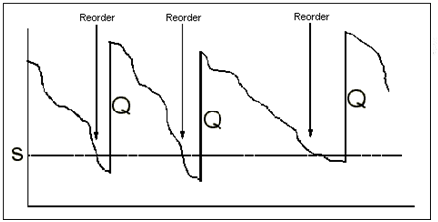
Model zásob – Q systém
Zdroj: http://ops.fhwa.dot.gov/

Proti výkyvům ve spotřebě je nutné se zajistit dobře stanovenou signální hladinou. Pojistná zásoba chrání firmu proti důsledkům, které by vyvolala spotřeba během vyřizování objednávky. Systém je vhodný, pokud je poptávka / spotřeba relativně vyrovnaná a nedochází k příliš velkým výkyvům.

12 Pojistná zásoba a její stanovení

Normování zásob
Základní činností při řízení zásob je analýza hladiny určitých druhů zásob a jejich normování. Normování průměrné zásoby lze rozdělit na stanovení:
- časové normy – vyjadřuje čas, na který nám vydrží průměrná zásoba,
- normy v naturálních jednotkách – vyjadřují fyzický objem průměrné zásoby vyjádřen např. v ks, kg, m² atd.
- normy ve finančním vyjádření – vyjadřuje objem peněz vázaných v průměrné zásobě.

Při normování zásob se vychází z parametrů, kterými jsou:
- Dodávkový cyklus (dodací cyklus/interval dodávky) - lze charakterizovat jako časový úsek mezi dvěma bezprostředně následujícími dodávkami zásob, který je vyjádřen ve dnech.
- Velikost dodávky - představuje výši současně dodaného množství určité materiálové položky, která je vyjádřená v hmotných měrných jednotkách (tuna -t, kilogram - kg, metr čtvereční - m², litr – l, metr krychlový - m³ apod.). Související charakteristikou je frekvence dodávek, která uvádí počet dodávek uskutečněných za určité období anebo plánovaných na určité období (rok, čtvrtletí, měsíc apod.).
- Spotřeba či průměrná denní spotřeba - vyjadřuje se například na základě uskutečněné spotřeby za stanovené období, plánované spotřeby na stanovené období apod. Spotřeba se vyjadřuje v množství či v peněžních jednotkách.
- Dodací lhůta - představuje časový úsek od okamžiku předložení objednávky až do doby jejího splnění, vyjádřená časovým rozmezím ve dnech, měsících, čtvrtletí apod.
- Objednací lhůta - představuje časový úsek, který začíná dnem předáním požadované objednávky dodavateli a končí tak počátkem období, ve kterém má dojít k jejímu plnění tj. počátkem týdne, měsíce, čtvrtletí apod.

Metody stanovení optimální výše pojistné zásoby
Základem pro správné stanovení optimální výše celkové zásoby je normování pojistné zásoby.
Při stanovení pojistné zásoby lze využít více možností. Často užívané metody jsou založeny na principu abstrahování od nákladového kritéria, mezi které lze zařadit postupy propočtové analytické, statistické nebo intuitivní. Metody se mezi sebou liší a jejich rozdíly jsou následující:
- počet druhů uvažovaných odchylek od průměrných či plánovaných hodnot, zahrnující odchylku ve spotřebě, odchylku od velikosti dodávky, odchylku od dodávkového cyklu;
- způsob, jakým se zjišťuje a stanoví požadovaný stupeň krytí propočtených odchylek;
- způsob vyjádření výše uvedených odchylek, a to absolutním rozdělením, průměrným absolutním rozdílem, rozptylem či směrodatnou odchylkou.

Základní metoda propočtu pojistné zásoby
= počet dnů, které jsou nutné pro:
+ vyhotovení objednávky
+ jejímu předání dodavateli
+ realizaci objednávky u dodavatele
+ dopravu od dodavatele k odběrateli
+ převzetí dodávky v podniku.

Důvodem tvorby pojistné zásoby je krýt odchylky v průběhu spotřeby, v délce dodávkového cyklu a ve výši dodávek.

